Описание применения средств отладки

При проведении теста №1 (белый ящик) было выявлено:

До отладки программы была ошибка с неизвестным именем (рисунок №1). Эта ошибка данных, то есть не объявлена переменная. Ее можно исправить, объявив ее в данной программе.

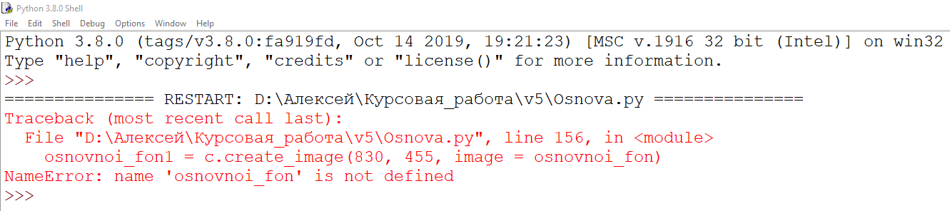

Рисунок 1. Ошибка №1.

Еще одна ошибка была – это не верный путь к фотографии (рисунок №2). Вид у этой программной ошибки: синтаксический. Ее можно исправить, объявив правильный путь к фотографии в формате png.

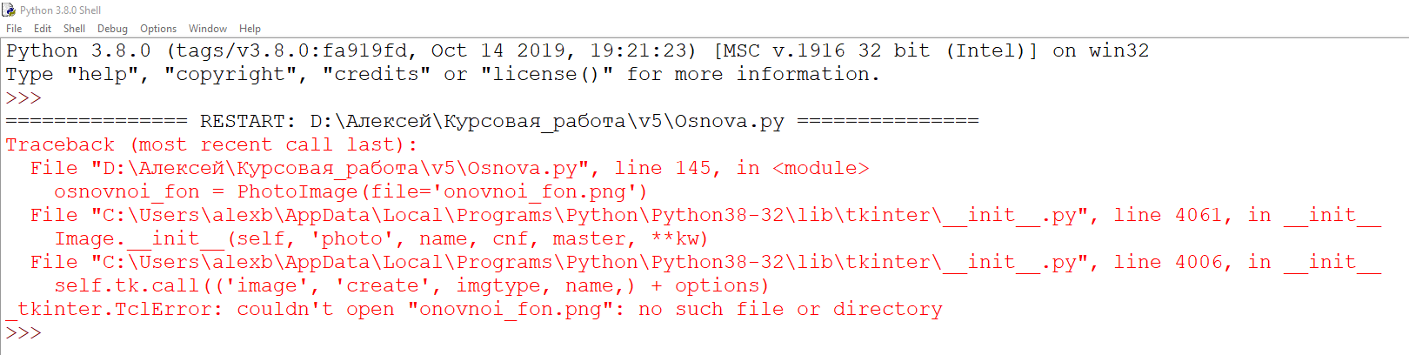

Рисунок 2. Ошибка №2.